

Ткачёв Николай Николаевич

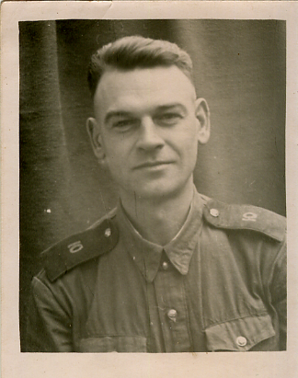
Родился в 1924 году. В школу начал ходить с 9 лет. Окончил 6 классов. После окончания школы работал в колхозе. Началась война. В 1943 году, в феврале забрали на фронт. С марта месяца по июль был курсантом. Учился на сержанта 161 запасной полка
3 Армии. С 7 июля 1943 по август 1943 года был командиром стрелкового отделения 1019 стрелкового полка 307 стрелковой дивизии центрального фронта. С августа 1943 г. по ноябрь 1943г. был курсантом младших лейтенантов 48 армии. С ноября 1943г. по февраль 1944г. был командиром стрелкового взвода 771 стрелкового полка , 137 стрелковой дивизии Первого Белорусского фронта. С февраля 1944 года по июль 1944 года командир стрелкового взвода 143 стрелковой дивизии, 1 (го) Белорусского фронта. С июля 1944года был в запасном полку после 3 ранений по ноябрь 1945г. 2 (го) Белорусского фронта командиром взвода. Подготовка кадров на фронт. С ноября 1945 года по февраль 1947 год командир взвода 23 отдельного дисциплинарного батальона, Северной группы войск. Уволен в феврале 1947 года. Отправлен домой. В Великой Отечественной войне участвовал с 1943 года по 1945 год. С июля 1943 года по август 1943 года командиром стрелкового отделения 1019 стрелковый полк 307 стрелковой дивизии центрального фронта. Участие выразилось в прорыве обороны противника в направления Орла.
С ноября 1943 по февраль 1944г. командир стрелкового взвода 771 стрелковый полк , 137 стрелковой дивизии 1 Белорусского фронта. Участие выразилось нужно было прорвать оборону в районе г. Жлобик и перерезать центральную железную дорогу. Ранение 27 июля 1943 года легко ранен в левую ногу в направлении города Орла. 17 января 1944 года легко ранен левую ногу в направлении города Жлобика.
7 июля 1944 года тяжело ранен в правую и одновременно в левую ногу с повреждением костей.
Награды: Орден «Красная звезда». Указом Президиума Верховного Совета СССР от 1 апреля 1945 года награждён орденом «Красная звезда» за ранения на фронте.
Награждён «Медалью» За взятие г. Кинизберга, за участие в германическом штурме и взятия Кинизберга.
Указом Президиума Верховного Совета СССР от 9 мая 1945г. награждён Медалью» За победу над Германией».
Работал 20 лет на транспорте. За хорошую работу награждён 2 почётными грамотами.

